遠隔監視システム
WEBサーバ機能設計書

目次
1 システム概要 3
1.1 概要 3
1.2 目的 3
1.3 想定される使用方法 3
2 システム図 4
3 画面遷移 5
4 画面一覧 6
4.1 ログイン画面 6
4.2 認証失敗画面 7
4.3 監視表示画面 8
4.4 トレンドデータ表示画面 10
4.5 監視装置管理画面 12
4.6 監視装置登録画面 13
4.7 ユーザ管理画面 14
4.8 ユーザ登録画面 15
4.9 メール配信設定画面 16
4.10 装置設定画面 17
5 機能一覧 18
5.1 ログイン 19
5.2 ログアウト 20
5.3 監視装置表示 21
5.4 トレンドデータ表示 22
5.5 csv出力 23
5.6 監視装置新規登録 24
5.7 監視装置情報編集 25
5.8 ユーザ登録 26
5.9 ユーザ編集 27
5.10 メール配信設定 28
5.11 監視装置設定 29
5.12 トレンドデータ収集 30
5.13 メール配信 31

システム概要

概要
遠隔監視システムサーバに接続された監視装置から受信される温湿度を管理するアプリケーション。

目的
遠隔監視システムサーバに接続された監視装置から受信される温湿度を管理する。

想定される使用方法
- 管理者がWebアプリで監視装置情報を登録する。
- 監視装置から温湿度をサーバに送る。
- 一般ユーザがWebアプリで登録されている監視装置の温湿度を確認する。
- 温湿度のトレンドデータをcsvファイルで出力する。

システム図

クラWeb遠隔監視システムサーバイアントPC
監視端末(クライアントPC)サーバーPC
TCP/IP通信
クライアントPC監視装置(Raspberry3)
MQTTブローカTCP/IP通信
図 2-1 システム図

画面遷移
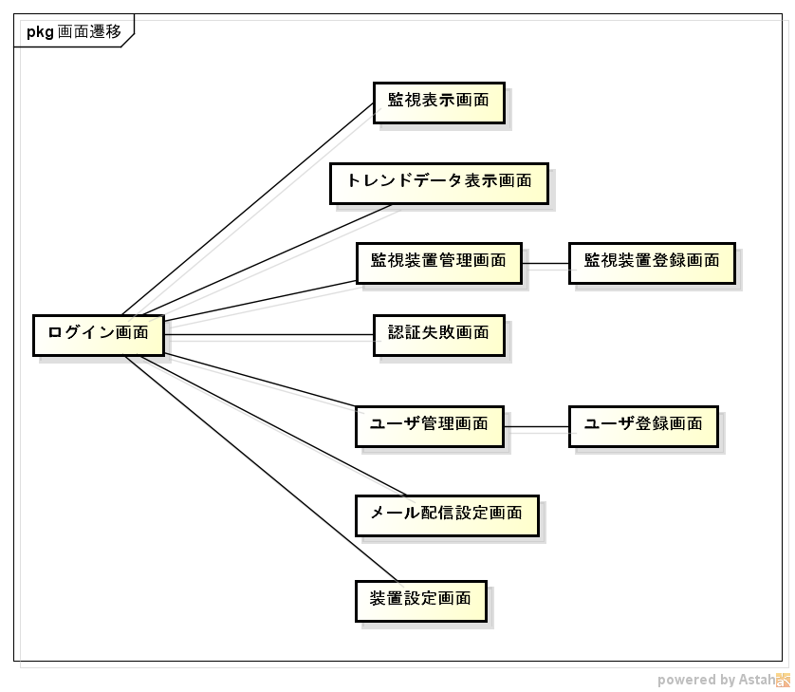
図 3-2 画面遷移

画面一覧

ログイン画面
  - 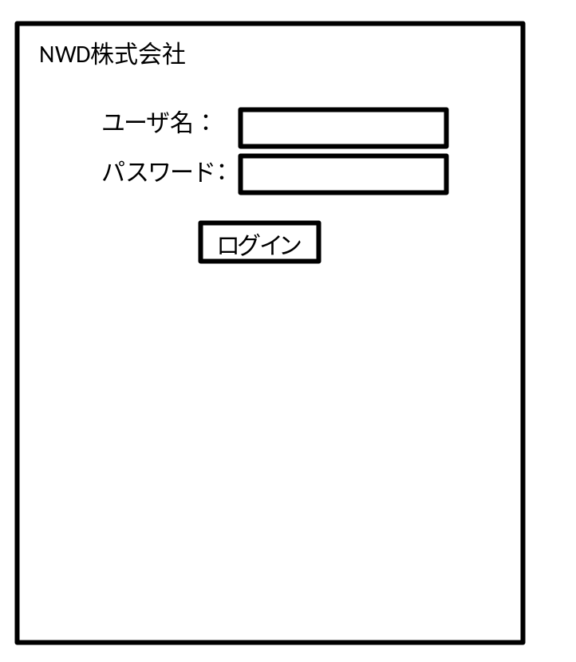

図 4-3 ログイン画面

表 4-1 ログイン画面
No. | 項目 | 文字数 | 詳細
1 | ユーザ名 | 20 | ユーザ名を入力。
2 | パスワード | 20 | パスワードを入力。
3 | ログインボタン | 4 | ユーザ名とパスワードで認証し、認証成功時は監視装置画面を表示、認証失敗時は認証失敗画面を表示  初期ユーザとして以下を登録  ユーザ名：root  パスワード：root

認証失敗画面
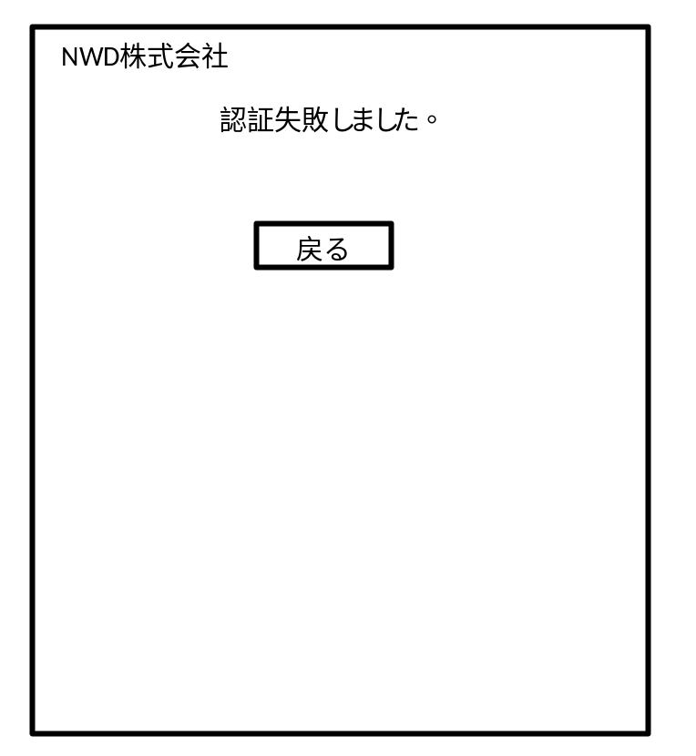

図 4-4 認証失敗画面

表 4-2 認証失敗画面
No. | 項目 | 文字数 | 詳細
1 | 戻るボタン | 2 | ログイン画面に戻る

監視表示画面
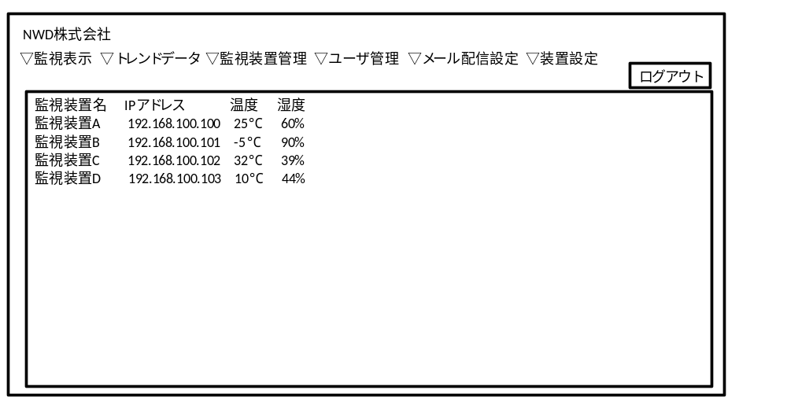
図 4-5 監視表示画面

表 4-3 監視表示画面
No. | 項目 | 文字数 | 詳細
1 | メニュー | - | メニュー選択することで画面遷移する。
2 | 監視装置一覧 | - | 登録している監視装置の一覧を表示する
3 | ログアウトボタン | 5 | ログイン画面に戻る

表 4-4 メニュー
No. | 項目 | 文字数 | 詳細
1 | 監視表示 | 4 | 監視装置画面を表示する
2 | トレンドデータ | 7 | トレンドデータ画面を表示する
3 | 監視装置管理 | 6 | 監視装置管理画面を表示する
4 | ユーザ管理 | 5 | ユーザ管理画面を表示する
5 | メール配信設定 | 7 | メール配信設定画面を表示する
6 | 装置設定 | 4 | 装置設定画面を表示する

表 4-5 監視装置一覧
No. | 項目 | 文字数 | 詳細
1 | 監視装置名 | 20 | 監視装置名を表示する
2 | IPアドレス | 15 | IPアドレスを表示する
3 | 温度 | 6 | 温度を表示する  最大値：100.0  最小値：-100.0  ※設定範囲外であれば、赤色表示にし、メール通知する。
4 | 湿度 | 5 | 湿度を表示する  最大値：100.0  最小値：0.0  ※設定範囲外であれば、赤色表示にし、メール通知する

トレンドデータ表示画面
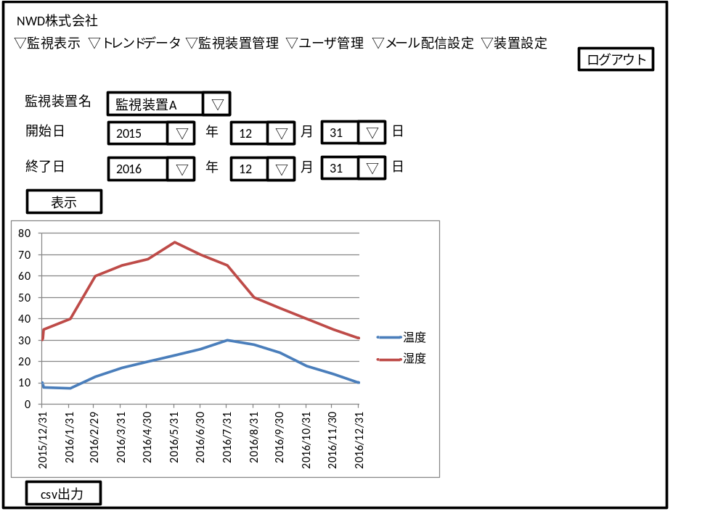
図 4-6 トレンドデータ表示画面

表 4-6 トレンドデータ表示画面
No. | 項目 | 文字数 | 詳細
1 | 監視装置名 | 20 | トレンドデータ表示する監視装置を選択
2 | 開始日(年) | 4 | トレンドデータ表示する開始日(年)を選択
3 | 開始日(月) | 2 | トレンドデータ表示する開始日(月)を選択
4 | 開始日(日) | 2 | トレンドデータ表示する開始日(日)を選択
5 | 終了日(年) | 4 | トレンドデータ表示する終了日(年)を選択
6 | 終了日(月) | 2 | トレンドデータ表示する終了日(月)を選択
7 | 終了日(日) | 2 | トレンドデータ表示する終了日(日)を選択
8 | 表示ボタン | 2 | 選択したトレンドデータをグラフ表示する
9 | グラフ | - | 表示ボタン押下時にグラフ表示する
10 | csv出力 | 5 | グラフデータをcsvファイルに出力する

監視装置管理画面
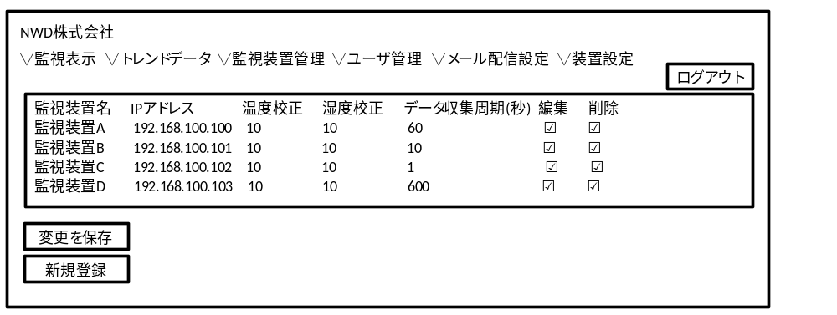
図 4-7 監視装置管理画面

表 4-7 監視装置管理画面
No. | 項目 | 文字数 | 詳細
1 | 監視装置一覧 | - | 登録されている監視装置一覧表示。  それぞれのデータは編集できる
2 | 変更を保存ボタン | 5 | 編集した監視装置一覧を更新
3 | 新規登録ボタン | 4 | 監視装置登録画面を表示

表 4-8 監視装置一覧
No. | 項目 | 文字数 | 詳細
1 | 監視装置名 | 20 | 監視装置名を表示、更新できる
2 | IPアドレス | 15 | IPアドレスを表示、更新できる
3 | 温度校正 | 6 | 温度校正を表示、更新できる  最大値：10.00  最小値：-10.00
4 | 湿度校正 | 5 | 湿度校正を表示、更新できる  最大値：10.00  最小値：-10.00
5 | データ収集周期(秒) | 4 | データ収集周期(秒))を表示できる(変更できない)
6 | 編集 | - | チェックを入れ、変更を保存ボタンを押下すると、更新される
7 | 削除 | - | チェックを入れ、削除ボタンを押下すると、削除される

監視装置登録画面
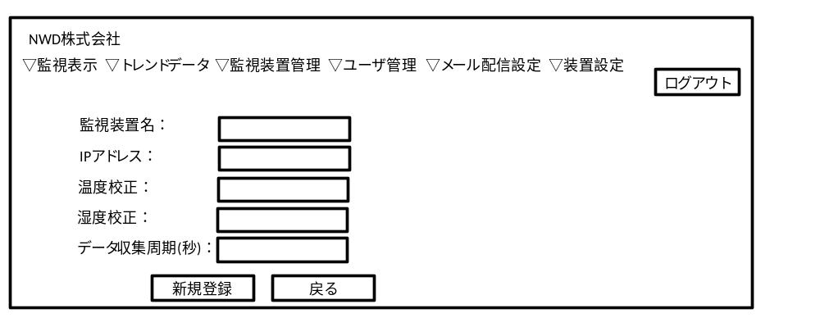
図 4-8 監視装置登録画面

表 4-9 監視装置登録画面
No. | 項目 | 文字数 | 詳細
1 | 監視装置名 | 20 | 登録する監視装置情報(監視装置名)を入力
2 | IPアドレス | 15 | 登録する監視装置情報(IPアドレス)を入力
3 | 温度校正 | 6 | 登録する監視装置情報(温度校正)を入力
4 | 湿度校正 | 5 | 登録する監視装置情報(湿度校正)を入力
5 | データ収集周期(秒) | 4 | 登録する監視装置情報(データ収集周期(秒))を入力
6 | 新規登録ボタン | 4 | 入力した監視装置情報を登録
7 | 戻るボタン | 2 | 監視装置管理画面に戻る

ユーザ管理画面
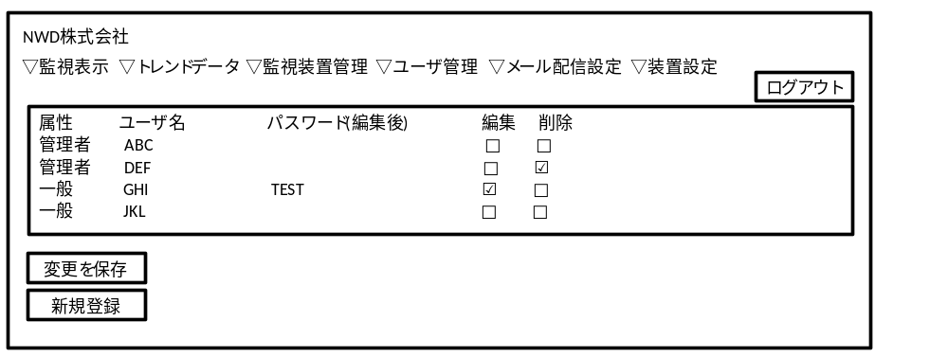
図 4-9 ユーザ管理画面

表 4-10 ユーザ管理画面
No. | 項目 | 文字数 | 詳細
1 | ユーザ情報一覧 | - | 登録されているユーザ情報一覧表示。  ユーザ名以外は編集できる
2 | 変更を保存ボタン | 5 | 編集したユーザ情報一覧を更新
3 | 新規登録ボタン | 4 | ユーザ登録画面を表示

表 4-11 監視装置一覧
No. | 項目 | 文字数 | 詳細
1 | 属性 | 3 | 管理者または一般を表示、更新できる  (一般は変更不可)
2 | ユーザ名 | 20 | ユーザ名を表示する(更新できない)
3 | パスワード(編集後) | 20 | パスワードを更新できる
4 | 編集 | - | チェックを入れ、変更を保存ボタンを押下すると、更新される
5 | 削除 | - | チェックを入れ、削除ボタンを押下すると、削除される  ※ログインしているユーザを削除した場合、ログイン画面に戻る

ユーザ登録画面
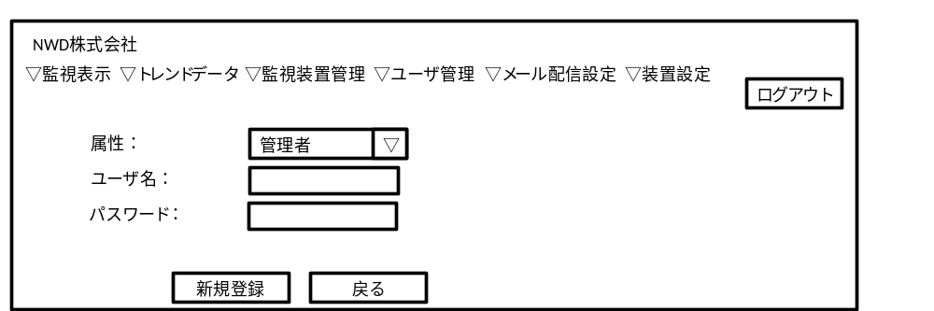
図 4-10 ユーザ登録画面

表 4-12 ユーザ登録画面
No. | 項目 | 文字数 | 詳細
1 | 属性 | 3 | 登録するユーザ情報(管理者または一般)を入力  (一般は一般固定で変更不可)
2 | ユーザ名 | 20 | 登録するユーザ情報(ユーザ名)を入力
3 | パスワード | 20 | 登録するユーザ情報(パスワード)を入力
4 | 新規登録ボタン | 4 | 入力したユーザ情報を登録
5 | 戻るボタン | 2 | ユーザ管理画面に戻る

属性によって利用可能な機能を以下に記載する。
No. | 機能 | 管理者 | 一般
1 | 監視表示 | 〇 | 〇
2 | トレンドデータ表示 | 〇 | 〇
3 | csv出力 | 〇 | 〇
4 | 監視装置管理 | 〇 | ×
5 | ユーザ管理 | 〇 | 〇
6 | メール配信設定 | 〇 | ×
7 | 装置設定 | 〇 | ×

メール配信設定画面
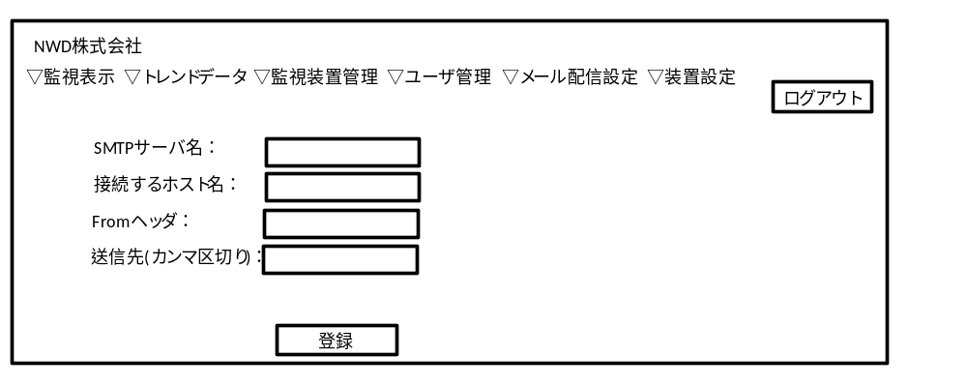
図 4-11 メール配信設定画面

表 4-13 メール配信設定画面
No. | 項目 | 文字数 | 詳細
1 | SMTPサーバ名 | 100 | SMTPサーバ名を入力
2 | 接続するホスト名 | 100 | ホスト名を入力
3 | Fromヘッダ | 100
4 | 送信先(カンマ区切り) | 1000 | メール送信先のアドレスをカンマ区切りで登録
5 | 登録ボタン | 2 | 入力したメール配信設定を登録

装置設定画面
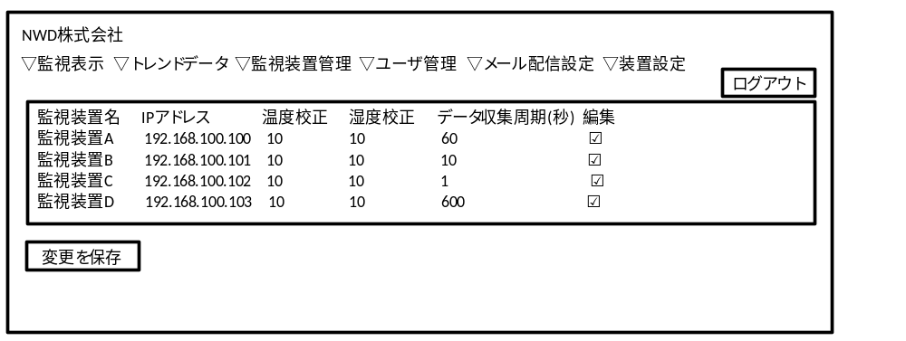
図 4-12 装置設定画面

表 4-14 装置設定画面
No. | 項目 | 文字数 | 詳細
1 | 監視装置一覧 | -- | 登録されている監視装置一覧表示。  データ収集周期(秒のみは編集できる
2 | 変更を保存ボタン | 5 | 編集した監視装置一覧を更新

表 4-15 監視装置一覧
No. | 項目 | 文字数 | 詳細
1 | 監視装置名 | 20 | 監視装置名を表示
2 | IPアドレス | 15 | IPアドレスを表示
3 | 温度校正 | 6 | 温度校正を表示  最大値：10.00  最小値：-10.00
4 | 湿度校正 | 5 | 湿度校正を表示  最大値：10.00  最小値：-10.00
5 | データ収集周期(秒) | 4 | データ収集周期(秒))を表示、変更できる
6 | 編集 | - | チェックを入れ、変更を保存ボタンを押下すると、更新される

機能一覧
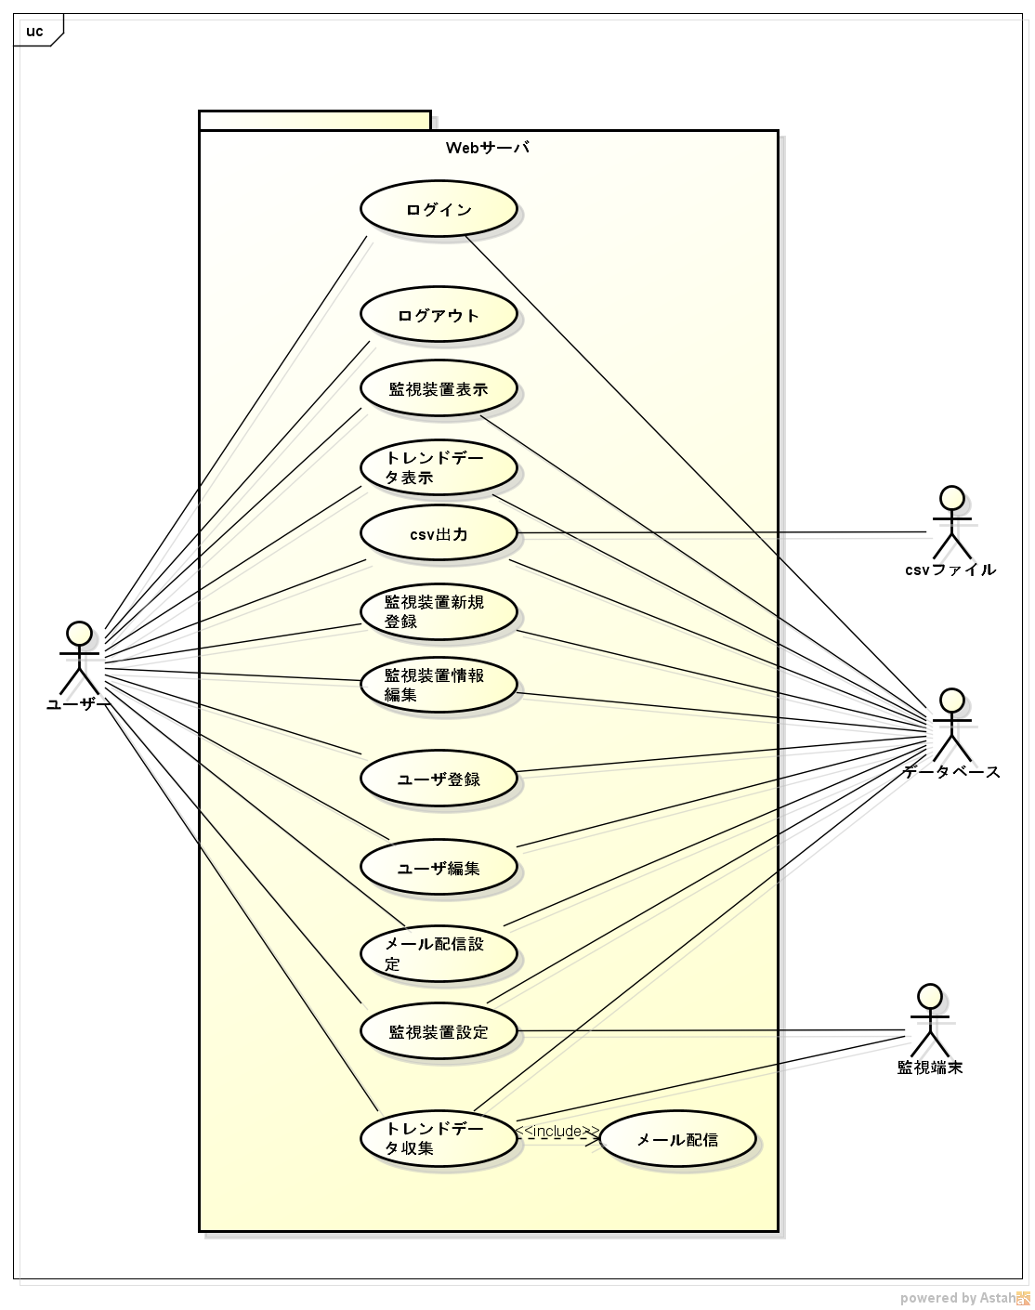

図 5-13 機能一覧

ログイン
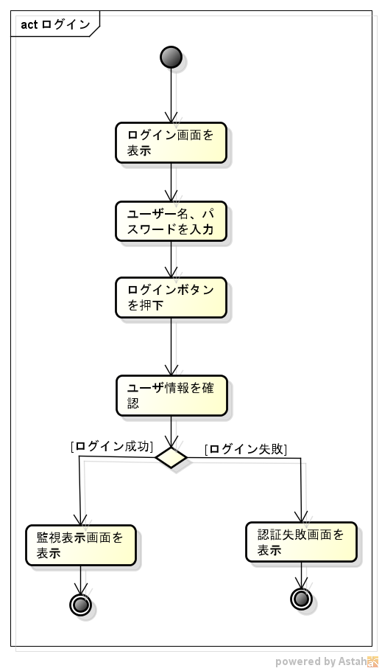

図 5-14 ログイン

ログアウト
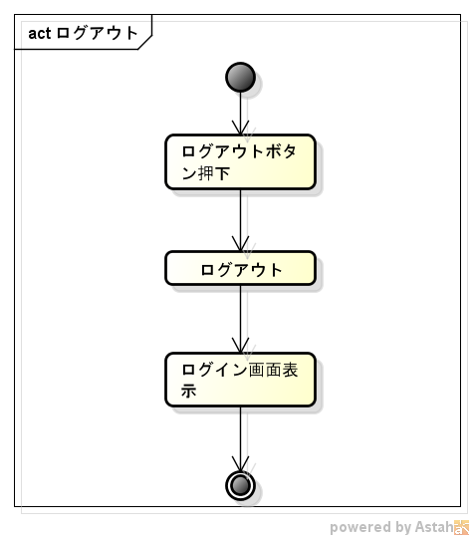
図 5-15 ログアウト

監視装置表示

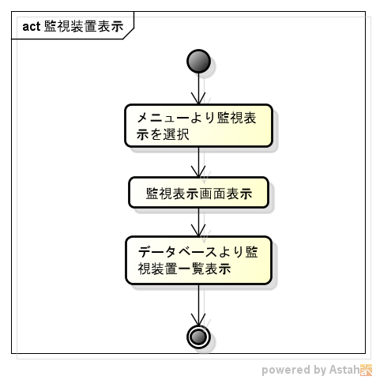
図 5-19 監視装置表示

トレンドデータ表示
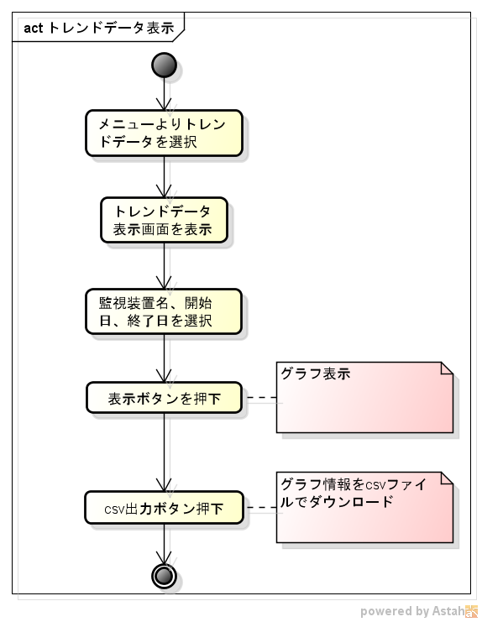
図 5-20 トレンドデータ表示

csv出力
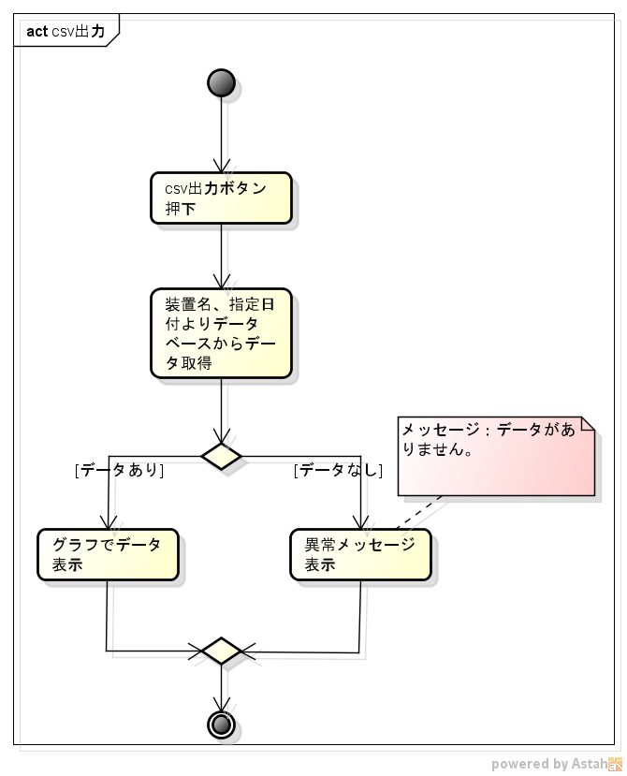
図 5-21 csv出力

監視装置新規登録
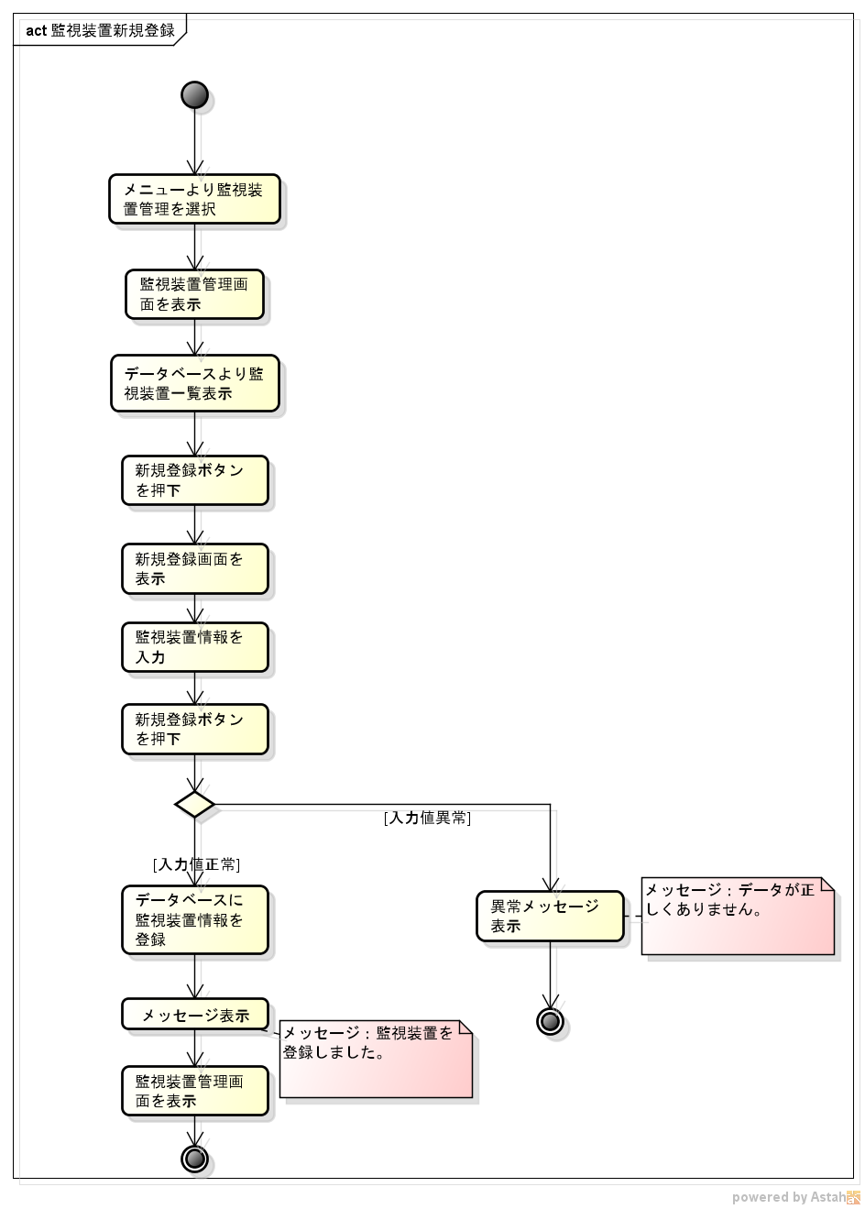
図 5-22 監視装置新規登録

監視装置情報編集
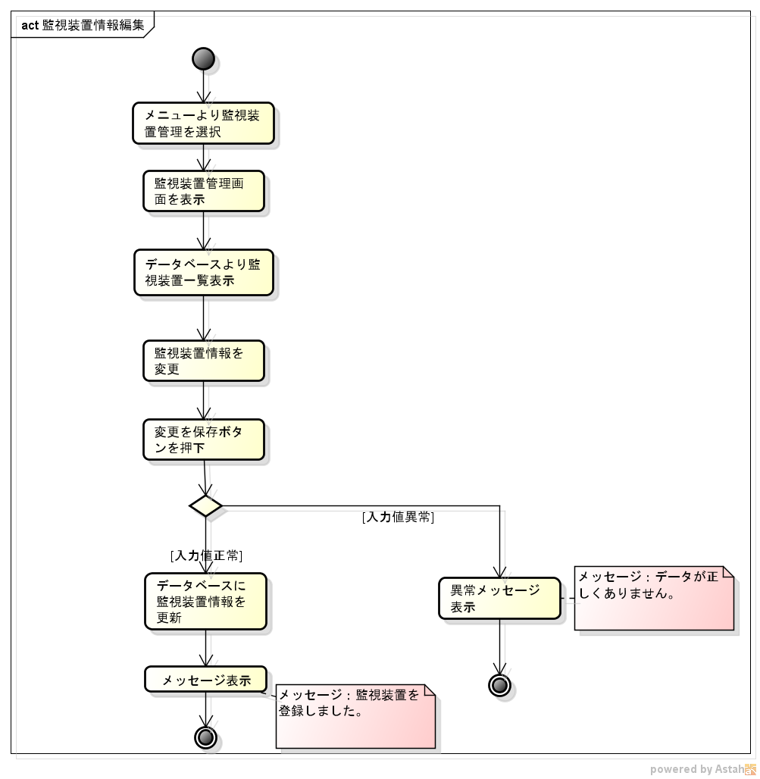
図 5-23 監視装置情報編集

ユーザ登録
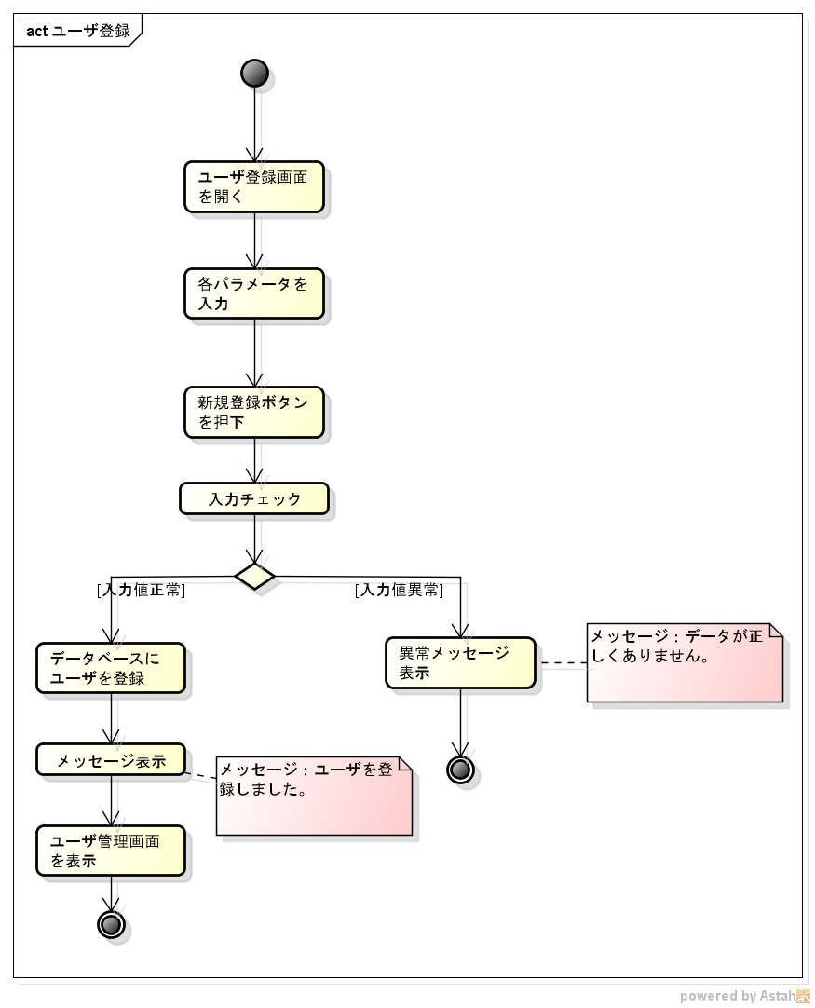
図 5-24 ユーザ登録

ユーザ編集
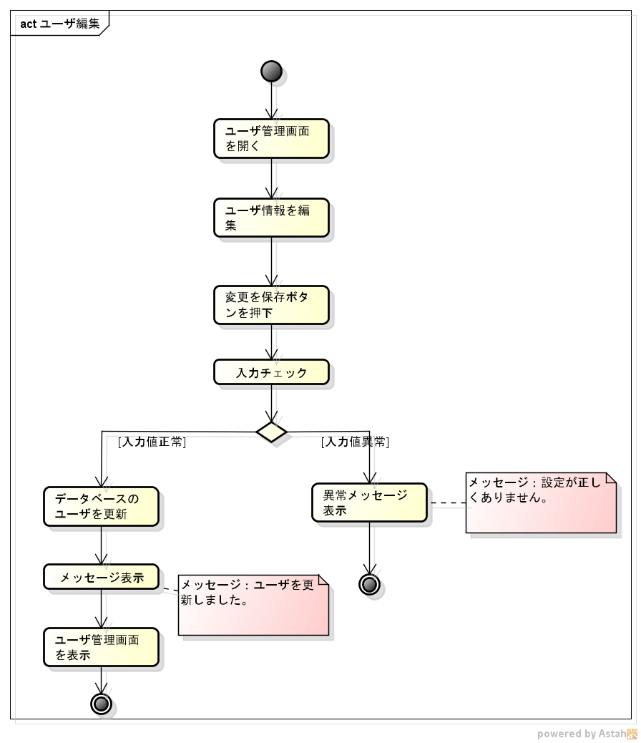
図 5-25 ユーザ編集

メール配信設定
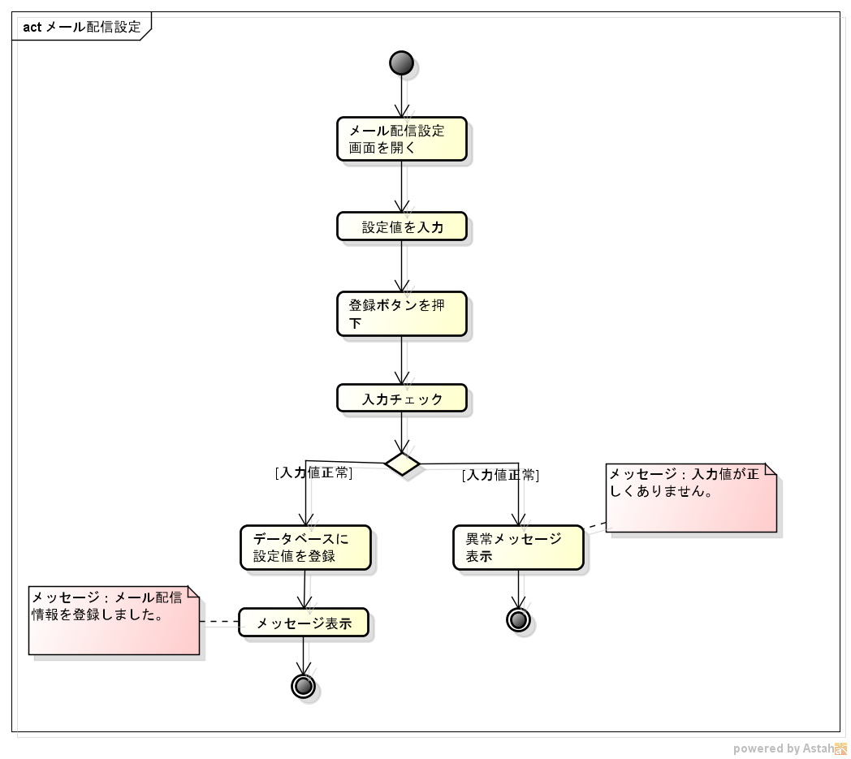
図 5-26 メール配信設定

監視装置設定
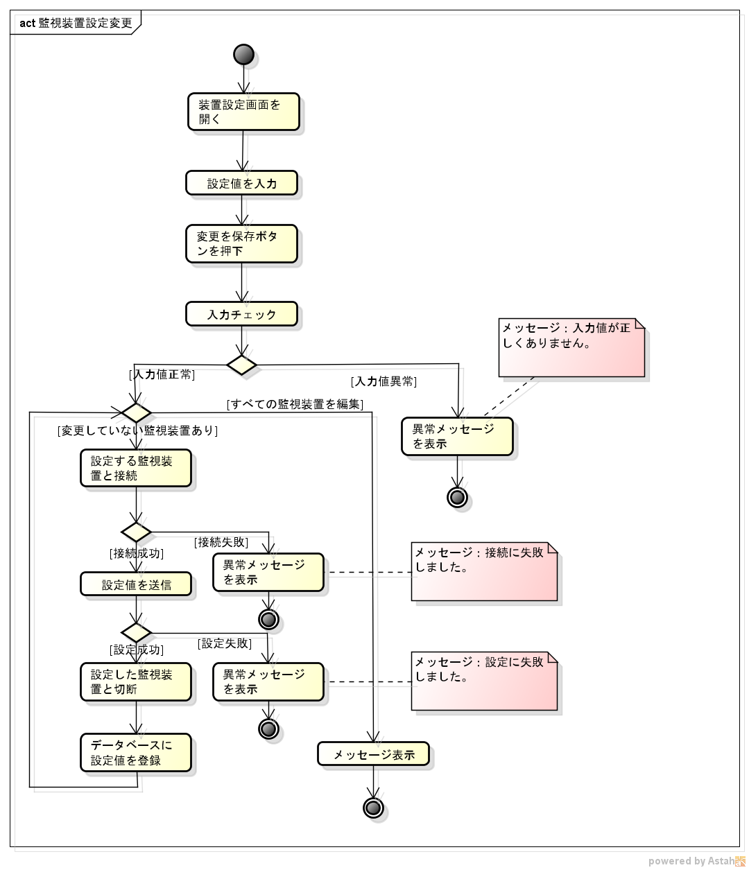
図 5-27 監視装置設定

トレンドデータ収集
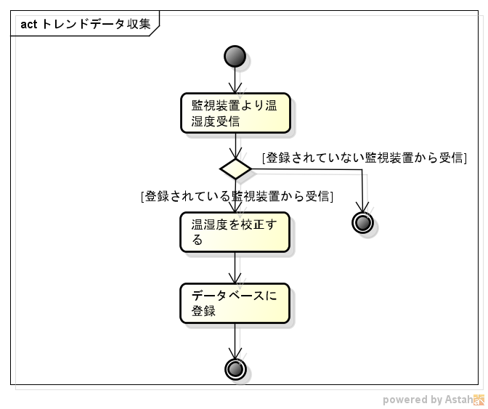
図 5-28 トレンドデータ収集

メール配信
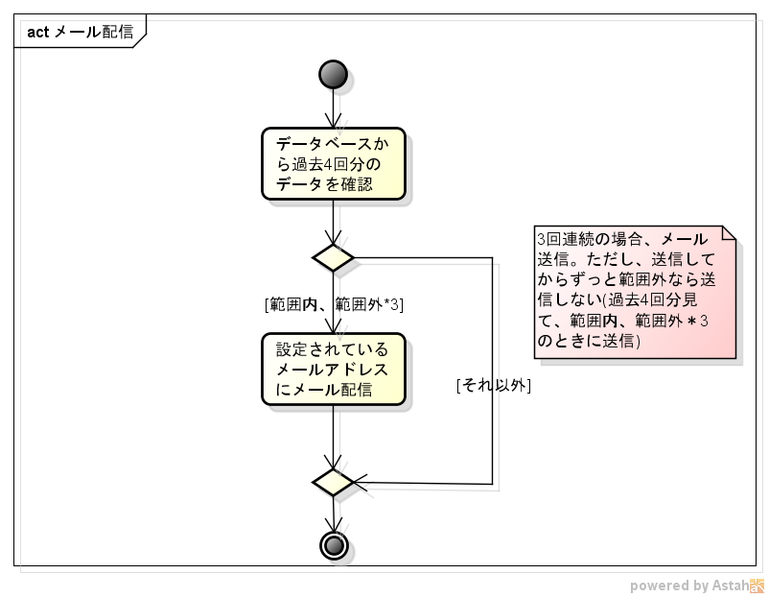
図 5-29 メール配信

